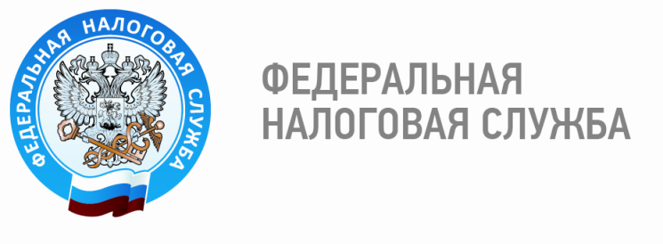

Распоряжайся своим временем грамотно!
Пользуйся Личным кабинетом налогоплательщика физического лица.

В 21 веке современные технологии все больше используются в нашей жизни. ФНС России с каждым годом совершенствует технологии при работе с гражданами, совершенствуется и электронный сервис «Личный кабинет налогоплательщика физического лица», размещенный на официальном сайте налоговой службы (www.nalog.ru).
Каждый пользователь личного кабинета может осуществлять взаимодействие с налоговым органом, не выходя из дома, а свободное время провести с родными и близкими.
Личный кабинет позволяет следующее:
1. Осуществлять контроль за состоянием расчетов с бюджетом по налогам
В личном кабинете вы найдете актуальную информацию о начисленных суммах имущественных налогов и сможете проверить полноту и достоверность сведений об объектах налогообложения (принадлежащем вам недвижимом имуществе, транспортных средствах).
2. Получить налоговое уведомление
По общему правилу граждане уплачивают транспортный налог, земельный налог и налог на имущество на основании налогового уведомления, направляемого налоговой инспекцией. Также по уведомлению уплачивается НДФЛ с доходов, полученных начиная с 2016 г., если налоговый агент не смог удержать налог и представил сообщение об этом в налоговый орган.
Налоговое уведомление, направленное по почте, может не дойти до вас. В связи с этим вы рискуете пропустить сроки уплаты причитающихся налогов, что повлечет за собой начисление пеней и даже штрафов. Обмен информацией с налоговым органом через личный кабинет исключает риск потери налогового уведомления и, соответственно, позволяет вовремя получать максимально достоверную информацию.
При наличии доступа к личному кабинету налоговые уведомления направляются вам через него в электронной форме. Если же вы хотите получать налоговые уведомления на бумажном носителе, необходимо через свой кабинет уведомить об этом налоговый орган.
3. Представлять в налоговый орган сообщения, уведомления, заявления о предоставлении льготы или подтверждении права на вычет
В частности, через личный кабинет в электронной форме вы можете направить следующие документы.
- сообщение о наличии недвижимости и (или) транспортных средств, являющихся объектами налогообложения, в отношении которых вы никогда не получали налоговое уведомление и не пользуетесь льготой. Срок представления такого сообщения - до 31 декабря года, следующего за истекшим налоговым периодом (годом);
- уведомление о выбранных объектах налогообложения в целях предоставления льготы по налогу на имущество физлиц;
- заявление о предоставлении льготы по налогу на имущество физлиц, транспортному и земельному налогам;
- заявления о подтверждении права на получение налоговых вычетов (имущественного, социального).
С указанными документами можно направить отсканированные копии подтверждающих документов.
4. Заполнить и представить декларацию по форме 3-НДФЛ
В личном кабинете вы можете скачать декларацию по форме 3-НДФЛ, а также заполнить такую декларацию в режиме онлайн и, подписав ее усиленной неквалифицированной электронной подписью, направить в налоговую инспекцию в электронном виде. В таком же порядке можно направить отсканированные копии подтверждающих документов. Дублировать декларацию и подтверждающие документы на бумажном носителе в этом случае не нужно
Также в личном кабинете вы сможете отслеживать статус камеральной проверки налоговых деклараций по форме 3-НДФЛ.
5. Обратиться в налоговые органы без личного визита
Обращения, направленные в налоговый орган через форму обратной связи в личном кабинете, а также ответы налогового органа на эти обращения хранятся в разделе «Документы налогоплательщика».
6. Оплатить налоговую задолженность и налоговые платежи, сформировать платежные документы
Получить доступ к личному кабинету можно одним из следующих способов:
- с помощью логина и пароля, указанных в регистрационной карте, получить которую вы можете лично в любой инспекции ФНС России. Несмотря на то, что сгенерированный пароль имеет высокую степень защиты, налоговые органы рекомендуют в течение месяца после получения пароля сменить его, поскольку он зафиксирован на бумажном носителе;
- с помощью квалифицированной электронной подписи. При этом квалифицированный сертификат ключа проверки электронной подписи должен быть выдан Удостоверяющим центром, аккредитованным Минкомсвязи России.
Если вы зарегистрированы на Портале госуслуг, вы можете авторизоваться в сервисе «Личный кабинет налогоплательщика для физических лиц» без посещения налоговой инспекции при условии, что вы ранее обращались лично для идентификации в один из уполномоченных центров регистрации Единой системы идентификации и аутентификации (ЕСИА), отделение ФГУП «Почта России», МФЦ России, центр обслуживания клиентов ОАО «Ростелеком», другие уполномоченные организации.
Доступ к личному кабинету граждан младше 14 лет могут получить только их законные представители (родители, усыновители, опекуны).

Отдел учета и работы с налогоплательщиками Межрайонной ИФНС России № 3
по Ханты-Мансийскому автономному округу – Югре

